招标公告

项目编号：院总编：2018-46#
项目名称：江苏省盐城技师学院学生课桌凳维修配件采购
招标人：江苏省盐城技师学院

2018年7月

提 示

一、在签署投标文件和投标前，投标人须要阅读过《中华人民共和国政府采购法》、《中华人民共和国政府采购法实施条例》、《中华人民共和国招标投标法》、《中华人民共和国招标投标法实施条例》、《江苏省招标投标条例》等相关法律、法规、部门规章和文件，阅读过本招标文件，并知道享有的权利和承担的义务。
二、投标人必须对其提交文件、证件、资料的真实性、有效性和合法性承担责任。
三、投标人必须按照招标文件的要求详细填写和编制投标文件。
四、招标人将按照本招标文件确定的时间、地点开标。投标人的法定代表人或其委托代理人必须按时参加开标会议并签字确认，否则不作为中标候选单位推荐。上述人员须持证明身份的有效证件以备核查，否则核查不清责任自负。
五、招标人：江苏省盐城技师学院
联系人：杨老师0515—68661002

第一部分 招标公告
根据《中华人民共和国招投标法》、《中华人民共和国政府采购法》等法律、法规的规定，现就江苏省盐城技师学院学生课桌凳维修配件采购项目进行公开招标采购，欢迎合格的潜在投标人参加投标。
一、招标项目
货物技术参数要求
序号 | 项目 | 参数要求 | 数量
1 | 铁盘方凳  （提供样品） | 规格：330*240*410mm  1、铁盘面板采用18mm厚度实木多层板，场地等级为E1级符合国家环保要求，红榉木纹，哑光。  2、钢架为40*20*1.5mm厚度方管，横管为:20*20*1.5mm厚度方管。  3、铁盘用1.0mm厚钢板摸具冲压一次成型，包边圆滑，铁盘深度为18mm。  4、木质多层板达到E1级国家环保要求，提供CQC中国环保产品认证证书和中国环保产品认证试验报告复印件加盖公章，并有课桌椅在该认证所覆盖的范围内。  5、钢件作酸洗、磷化、静电喷塑，颜色为浅灰色。  6、脚套，使用加厚型黑色工程塑料防滑脚套。 | 100张
2 | 课桌面板 （提供样品） | 规格：600*420*20mm  1、桌面板为20mm厚度优质环保实木多层板，产品等级为E1级符合国家环保要求，红榉木纹,哑光。  2、油漆采用“水性科天”牌零甲醛优质环保漆面板四周做成指甲圆，免封边。  3、需提供CQC中国环保产品认证证书和中国环保产品认证试验报告复印件加盖公章，并有面板在该认证所覆盖的范围内。 | 300张
3 | 方凳面板 | 规格：330*260*20mm  1、方凳面板为20mm厚优质环保实木多层板，产品等级为E1级，红榉木纹，哑光。2、油漆采用“水性科天”牌零甲醛优质环保漆。面板四周做成指甲圆，免封边。 | 200张
4 | 铁盘凳面板 | 规格：320*230*18mm  铁盘凳面板为18mm厚度E1级优质环保实木多层板，红榉木纹，哑光。 | 200张
5 | 学桌脚套 | 规格：脚套内径配套25*50椭圆管（紧配）。外套卧式。品质为工程塑料、黑色。厚度为5mm.。 | 2000只
6 | 方凳脚套 | 规格：脚套内径配套20*40方管（紧配），外套立式，品质为工程塑料，黑色，厚度为5mm。 | 5000只
图例
项目 | 铁盘方凳 | 课桌面板 | 学桌脚套 | 方凳脚套
图例 | 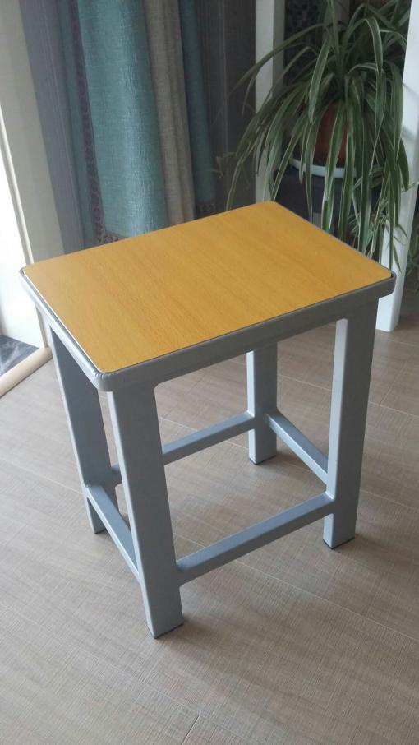 | 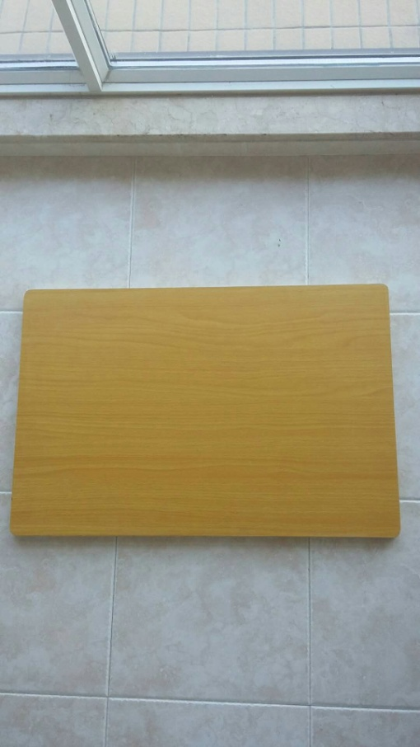 | 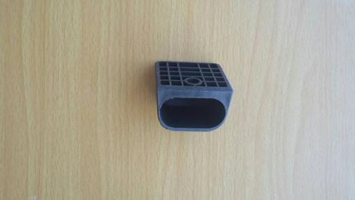 | 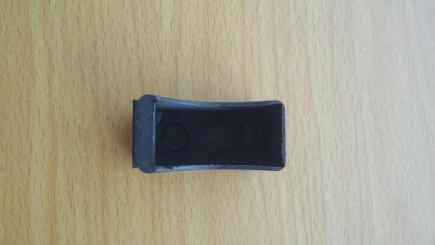
备注：
1、投标人须提供铁盘方凳和课桌面板的样品，投标样品及样品包装应采用无标志方式，不得以任何方式直接或间接泄露投标人身份。未按要求送达的样品可能造成的后果由投标人自负。
6、样品的封存与退回：中标候选单位的样品由采购单位封存，在中标公示结束后由中标候选单位自行领回（中标单位除外），其它投标人的样品在评标结束后由投标人自行领回。中标单位提供的合同产品必须与样品相同。
二、投标人须具备的资格条件
1.在中华人民共和国境内注册，符合《中华人民共和国政府采购法》第二十二条之规定。
2.投标人必须具有独立承担民事责任的能力,具有三证合一的营业执照，经营范围与本次招标项目相关。
3.投标人报名和开标时必须携带有效的三证合一营业执照、法定代表人（盖章）的授权委托书、法定代表人身份证复印件（盖单位公章）、法定代表人身份证原件（委托的就携带法定代表人授权的委托人的身份证原件，复印件盖单位公章）。
4.投标人未处于投标资格被取消或者财产被接管、冻结和破产状态；没有因骗取中标或严重违约以及发生重大质量、安全生产事故等问题被有关部门暂停投标资格并在暂停期内的。
三、招标内容及要求
1．招标内容：铁盘方凳等学生课桌凳配件。
2．质量标准：合格，按国家质量认证体系标准。
3．预算金额：3.2万元。
四、投标保证金及履约保证金
1.本项目投标保证金为人民币3000元，投标保证金必须使用银行本票形式，投标人未能按上述要求提交投标保证金的，招标人将视其为不响应投标而予以拒绝。
2.投标保证金核验方式为：投标文件递交的同时，投标单位将本票直接提交给投标文件接收人员。未按上述要求提交保证金交款凭据的，投标文件将不予接收。
3.若中标，投标保证金转为履约保证金(与投标保证金金额一致), 投标保证金在合同签订履约后无息退还；未中标单位于决标后五个工作日内退还投标保证金（无息退还）。
4.除不可抗力情况外，投标人发生下列任何情况之一，投标保证金将被没收，给招标人造成的损失超过投标保证金或履约保证金数额的，投标人须对超过部分予以赔偿：
（1）投标人在投标有效期内撤回其投标；
（2）中标人在规定期限内未签订合同；
（3）投标人提供的有关资料、资格证书被确认是不真实的；
（4）投标人被证明有妨碍其他人公平竞争、损害招标人或者其他投标人合法权益的；
（5）投标人故意捏造事实或伪造证明材料，进行虚假恶意投诉或反映的。
5.招标结束后，招标人可组织有关部门对中标人进行实地考察，对所投产品的采购过程、运输过程等环节进行跟踪，一经发现中标人有虚假行为的，在投标过程中发现投标人围标、串标的，将取消中标资格，没收投标保证金，列入投标单位黑名单，情节严重的送司法部门。
6.履约保证金的退还：按合同要求供货并验收合格，供货期满后全额退还（无息）。
五、报名、招标文件发售、投标文件递交截止时间、开标时间及地点
1.报名、招标文件发售时间：2018年7月28日—8月1日（9:00-11:00；15:00—17:30）；
地点：盐城市文港中路128号江苏省盐城技师学院研发中心大楼1001会议室。
联系人：杨老师 0515—68661002
2.投标文件递交截止时间：2018年8月3日9时00分00秒；
3.开标时间：2018年8月3日9时00分00秒；
4.投标文件递交及开标地点：盐城市文港中路128号江苏省盐城技师学院研发中心大楼1109会议室；
5.招标人可以按照规定，通过修改招标文件有权酌情延长投标截止日期，在此情况下，投标人的所有权利和义务以及投标人受制的截止日期均应以延长后新的截止日期为准。
注：本项目投标人在递交投标文件时须同时递交投标保证金交款凭据，本次投标保证金以银行本票形式（提供银行本票，谢绝其他形式）缴纳，开标前带至开标现场（详见投标保证金条款的相关规定）。

